**Дата:** 04.04.2022 **Урок:** дизайн і технології **Клас:** 4 – А

**Вчитель:** Мугак Н.І.

**Тема. Інструктаж з БЖ. Проєкт «Подорож у космос» (продовження). Колаж «Космічна мандрівка».**

**Мета:** формування ключових та предметної проектно-технологічної компетентностей, необхідних для розв’язання життєвих проблем у взаємодії з іншими, культурного й національного самовираження.

**Обладнання для учнів:** ножиці, клей, папір, пластилін.

**Опорний конспект**

**І. Актуалізація опорних знань**

1.  Рубрика "Пригадай".

- Пригадайте, яким чином люди досліджують космос?

- В космос люди потрапляють на ракетах.

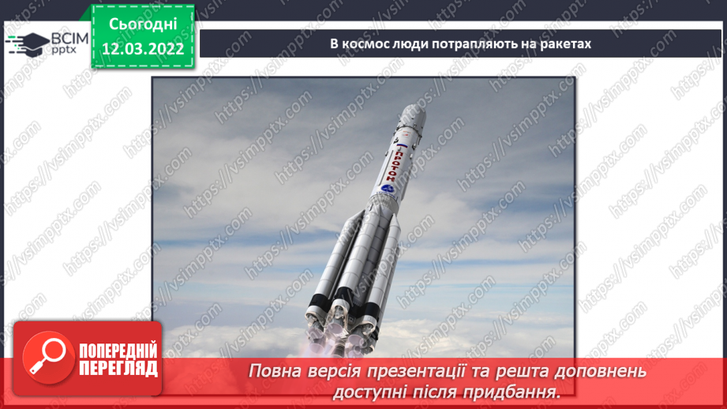

**ІІ. Повідомлення теми і мети уроку**

**- Сьогодні ми продовжимо працювати над проєктом «Подорож у космос». Сьогодні ми створимо колаж «Космічна мандрівка».**

**ІІІ. Засвоєння нових знань**

**1. Майстер-клас з виготовлення колажу «Космічна мандрівка» з пластиліну.**

[**https://www.youtube.com/watch?v=nHRS0HBz7HE**](https://www.youtube.com/watch?v=nHRS0HBz7HE)

**2. Відеодемонстрація виконання колажу з паперу.**

[**https://www.youtube.com/watch?v=GImsw85O528**](https://www.youtube.com/watch?v=GImsw85O528)

**3. Майстер-клас зі створення космічного пейзажу.**

[**https://www.youtube.com/watch?v=Tk72_v9DI-g**](https://www.youtube.com/watch?v=Tk72_v9DI-g)

**ІV. Практична діяльність учнів**

1. Інструктаж. Правила роботи з ножицями.

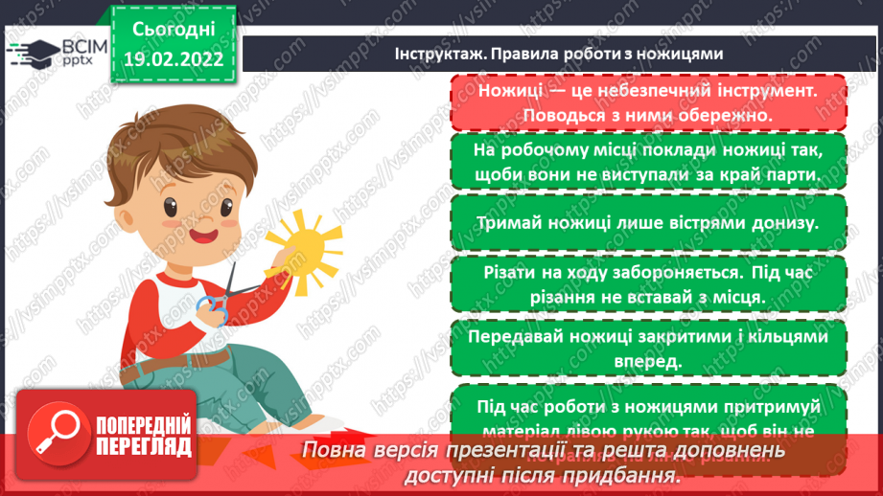

**2.** Демонстрація колажів.

 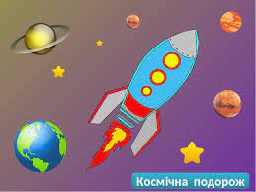

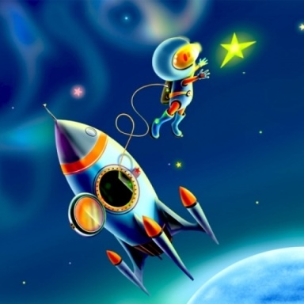 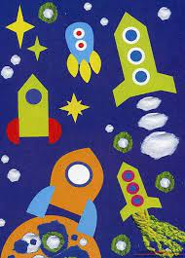

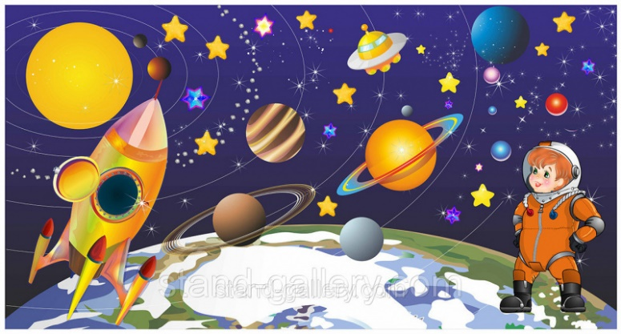 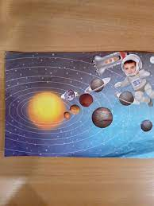

**3. Виготовлення колажу "Космічна мандрівка".**

**4. Виставка робіт (фотосесія).**

***Роботи надсилайте на Human***